ENTRE AS NOVAS TEORIAS E AS PRÁTICAS ATUAIS DA EAD: UM PANORAMA DE POSSIBILIDADES

Rio de Janeiro – RJ – abril de 2013

Vinícius Farias – FGV – vinicius.santos@fgv.br
Viviane Azevedo – FGV – viviane.azevedo@fgv.br
Mário de Andrade – FGV – mario.andrade@fgv.br

Categoria: Métodos e Tecnologias
Setor educacional: 5
Classificação das áreas de pesquisa em EAD
Macro: D
Natureza: A
Classe: 1

RESUMO
Uma série de termos e teorias têm surgido no âmbito da educação do século XXI. Muitos aparecem constantemente em anais e congressos, e isto é resultado do momento de experimentações em que estamos. Traçando um paralelo entre o que vemos no mundo das ideias e o que é praticado pelas instituições que ofertam a EAD, essa análise tem por objetivo dialogar com a conceituação, apresentar o que temos hoje de tangível e antever aquilo que pode realmente se concretizar. Trata-se de um olhar sobre a questão do conteúdo e da linguagem não lineares, da acessibilidade, do ensino adaptável, do M-Learning, da ubiquidade, dos MOOCs, do conectivismo, do conhecimento colaborativo, do nativo e do imigrante digital.

Palavras-chave: práticas; novas teorias; educação a distância; novas tecnologias
1 - Introdução
Há hoje uma série de teorias e de práticas em discussão acerca da utilização das novas tecnologias na área da educação. A discussão se baseia em como devem ser inseridas e em qual fazer pedagógico, quando na verdade o interessante está no levantamento das necessidades atuais/futuras e em como essas tecnologias podem auxiliar o processo de ensino e aprendizagem.
Inúmeros autores discorrem, atualmente, sobre estudos teóricos feitos por especialistas em um passado não muito distante. É o caso do ensino personalizado, embasado em princípios da análise do comportamento, que teve experiência na Universidade de Brasília ainda na década de 60, e é conhecido hoje como Adaptative Learning ou PSI – Personalized System of Instruction ^{[1]}. As novas teorias não são disruptivas, elas se apropriam de práticas consolidadas para adequá-las às necessidades e ferramentas atuais, além de antever as futuras.
Especificamente no panorama atual da Educação a Distância (EAD), vemos ações isoladas, experimentações e possibilidades, contudo não há ainda um modelo que caracterize como deve ser, de fato, essa proposta de educação para o século XXI. Apesar de baseada em quatro pilares ^{[2]} e em sete saberes necessários ^{[3]}, tem como premissa o fato de estar se moldando em torno de uma tecnologia cada vez mais veloz, que tem de estar à disposição das necessidades pedagógicas e não o contrário. A EAD tem a seu favor o fato de parecer disposta a reformular o modelo atual de ensino arraigado no industrialismo, como bem compara Peters ^{[4]}, contudo deve colocar em prática aquilo que teoriza.
O foco desta análise está na EAD e, nesse sentido, traça um paralelo entre os principais termos e teorias, além das práticas realizadas. Serão elencados aqueles que constantemente aparecem em anais e eventos da área atualmente, tais como as competências do século XXI, o conteúdo e a linguagem não lineares, a acessibilidade, o ensino adaptável, o M-Learning, a ubiquidade, os MOOCs, o conectivismo, o conhecimento colaborativo, o nativo e o imigrante digital.
Vários autores têm discutido a relação entre os recursos tecnológicos e a aprendizagem, logo serviram de pressupostos teóricos para este artigo, como Lévy ^{[5]}, Morin ^{[3]} e Prensky ^{[6]}, dentre outros, bem como o relatório intitulado Educação: Um Tesouro a Descobrir. Relatório da Comissão Internacional sobre Educação para o Século XXI, coordenado por Jacques Delors ^{[2]}.

2 - Novas formas de interagir com a informação
Não estamos somente em um novo século, temos uma nova forma de pensar e de interagir com a informação ^{[6]}, o que faz com que os métodos de ensino sejam reformulados, de forma que possam se apropriar das novas tecnologias disponíveis. O termo Nativo Digital, cunhado por Marc Prensky, conceitua um perfil de pessoas que nasceram na era digital e que se desenvolveram cognitivamente interagindo com as novas tecnologias, por isso lidam com a informação de maneira dinâmica, inter-relacional e hipermidiática.
Acostumados a ter acesso à informação por diversos meios, seja por Smartphones, Tablets ou Computadores, os Nativos Digitais têm uma visão ubíqua sobre a acessibilidade e por isso trazem o debate para a educação. Daí o corrente investimento de instituições de ensino em plataformas que se adéquam às diferentes mídias e ainda em objetos de aprendizagem específicos, uma vez que ubiquidade não restringe a interligação entre mídias diversas, mas sim atento às possibilidades de interação que cada uma proporciona.
Embora a ubiquidade seja uma realidade atual, sua inserção na educação permanece no mundo das ideias e tem ações paliativas advindas de outras áreas, como:
- A criação de aplicativos com jogos que podem ser adaptados para a educação;
- As plataformas em tecnologia de programação HTLM5, que podem ser utilizadas também em dispositivos móveis;
- A possibilidade de conexão compartilhada;
- Os recursos educacionais criados a partir de técnicas como o videografismo e a facilitação gráfica.

É necessário entender a relação dessa geração com as tecnologias diversas e as possibilidades midiáticas para se chegar a um modelo pedagógico eficiente. Para Seppala e Alamaki ^{[7]} A possibilidade de ter acesso à informação e a possibilidade de aprender, no exato momento em que ocorre a necessidade, sugere um ambiente de alta flexibilidade. Logo a educação precisa estar presente em todo o universo do discente, a fim de suprir essa necessidade de conhecimento.

3 - Um novo século, novas possibilidades: MOOCs e o Conectivismo
Uma nova forma de ver a educação, sob a égide de democratizar o acesso por meio da internet, traz reflexões acerca dos novos caminhos a serem trilhados. É sabido que o modelo de ensino seguido, de um para muitos e com métodos tradicionais, não é condizente com a realidade da nossa sociedade contemporânea. Parece haver um entrave inicial no desdobramento das questões que estão diretamente ligadas às possibilidades de desenvolvimento de metodologias e de recursos tecnológicos que estão a serviço da educação, por conta do tradicionalismo exacerbado. Em áreas do conhecimento que envolvem a medicina e a engenharia, a tecnologia é incorporada, a fim de elevar a assertividade, o que garante o avanço das metodologias. De acordo com Prensky ^{[6]}, os estudantes de hoje não são mais as mesmas pessoas para as quais nosso sistema educacional foi desenvolvido, e tal afirmação deve ser levada em consideração ao se pensar nos modelos aos quais a educação de hoje se serve.
A relação dos alunos e das instituições com o conteúdo e com as atividades a ele relacionadas vem se alterando com o tempo. Cada vez mais o aprendizado informal e colaborativo tem contribuído de forma eficiente no desenvolvimento das pessoas que interagem em diferentes grupos sociais.
Os MOOCs – Massive Open Online Course, têm como relevância o fato de disponibilizar recursos educacionais abertos, aliados a ferramentas da Web 2.0 para interação entre os estudantes (P2P – person to person), tais como fóruns, redes sociais e chats. O modelo tem como premissa promover o aprendizado baseado na construção do conhecimento colaborativo, de maneira gratuita e massiva.
O modelo é baseado em uma nova teoria de aprendizagem, conhecida como conectivismo, que se relaciona com a aprendizagem formal, informal e não formal em rede. Seu criador, George Siemens, assim a define:
O conectivismo apresenta um modelo de aprendizagem que reconhece as mudanças tectônicas na sociedade, onde a aprendizagem não é mais uma atividade interna e individual. O modo como a pessoa trabalha e funciona são alterados quando se utilizam novas ferramentas. O campo da educação tem sido lento em reconhecer, tanto o impacto das novas ferramentas de aprendizagem como as mudanças ambientais na qual tem significado aprender. O conectivismo fornece uma percepção das habilidades e tarefas de aprendizagem necessárias para os aprendizes florescerem na era digital. (Siemens, 2010) ^{[8]}
Tendo em vista a cultura atual de conexão e colaboração, bem como o fluxo veloz e abundante de informações, as redes sociais e tecnológicas se tornaram agentes do conhecimento e, dentre as teorias de aprendizagem emergentes, é um canal que leva em consideração as demandas da era digital.
A notoriedade dos MOOCs teve início após instituições americanas de renome, como Stanford, MIT e Harvard, lançarem mão do modelo com a finalidade de disponibilizar conteúdo de qualidade para que a comunidade global pudesse ter acesso, além de possibilitar meios de interação com o mais diverso público possível, sempre com números expressivos. Têm se espalhado rapidamente e hoje abrange outras problematizações como um modelo de negócios que sustente a iniciativa. Produtos agregados como tutoria, divulgação de publicações de autores, assinaturas periódicas de Universidades para acessar os conteúdos, e até mesmo disponibilização da plataforma com cobrança de serviços como suporte, assim como fará o EDx em junho de 2013, estão entre as possibilidades.
Outro problema bastante aparente nos cursos é a evasão. O que se espera é que o aluno acompanhe linearmente o conteúdo e as atividades propostas, entretanto é necessário atentar para a quantidade de aprendizes que desejam uma categoria específica da disciplina que atenda suas necessidades. É claro que, com o foco na aprendizagem colaborativa, o domínio do conteúdo completo não ocorrerá, tendo em vista que a interação e a produção de conhecimento são ferramentas essenciais nesse contexto. Contudo, a necessidade de informação será sanada.
Uma das estratégias para o combate à evasão é a seleção de tutores-monitores. Alunos que já tenham concluído o curso são selecionados pela equipe do programa para auxiliarem novas turmas. Recebem acesso a outras ferramentas das plataformas e instruções de tutoria. Os tutores-monitores são responsáveis pela criação de atividades, como os fóruns, por exemplo. Suas postagens devem ser de caráter instigante, o que faz com que o número de provocações aumente, bem como as respostas às principais questões, muitas vezes votadas pelos próprios participantes, tendo em vista a sua relevância.
No Brasil, temos como iniciativa o Veduca, uma plataforma que se distancia do conceito inicial de MOOC por não disponibilizar um curso, mas apenas uma sequência de vídeo-aulas. Além disso, ainda precisa trabalhar o espaço de interação entre os alunos para a criação de tópicos específicos de discussão. Segundo a plataforma, até o fechamento deste artigo, seu portfólio era constituído por 5.428 vídeo-aulas, 259 cursos e um total de 141.840,598 exibições. Há aulas legendadas e outras ministradas em língua portuguesa, enviadas pela USP - Universidade de São Paulo.
Outra iniciativa em língua portuguesa é o MOOC-LP, que teve início em abril de 2013. Autointitulado como o segundo MOOC em língua portuguesa, (o primeiro ocorrera em 2012, promovido pela mesma equipe), teve como temática a própria língua e sua gramática. Até o fechamento deste artigo, o curso contava com cerca de 4900 inscritos e 7 tutores. Trata-se de um projeto do GPTED-TIDD (Grupo de Pesquisa em Tecnologias Educacionais do TIDD – Programa de Pós-Graduação em Tecnologias da Inteligência e Design Digital da PUC-SP), que é organizado pela ABMES – Associação Brasileira de Mantenedoras de Ensino Superior e conta com o apoio da ABED – Associação Brasileira de Educação a Distância. É disponibilizado na plataforma REDU, um projeto em experimentação da Universidade Federal de Pernambuco, que mescla Ambiente Virtual de Aprendizagem e Rede Social.

4. O aluno ativo e crítico no processo de aprendizagem
Entre as teorias e as práticas que vêm sendo discutidas em congressos e artigos científicos, o cenário que tem se apresentado em uníssono é a Educação Adaptável Contínua. Nesse termo, abarco as principais tendências da educação do século XXI, umas ainda em estudo, como o conectivismo, e outras já bem recorrentes na área, como a personalização e os MOOCs, conforme apresenta-se na figura 1.
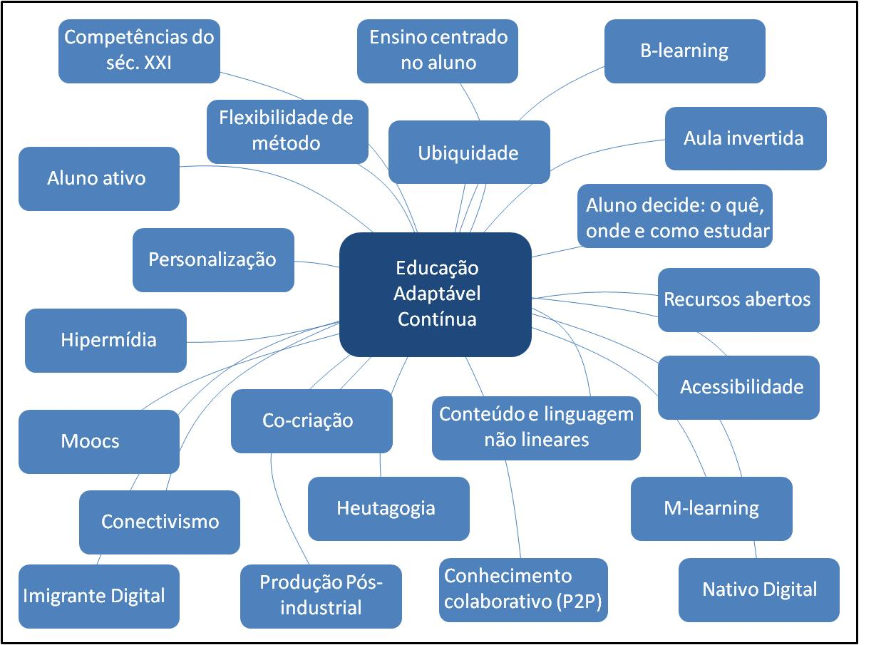

Figura 1. Termos que envolvem uma Educação Adaptável Contínua

O poder está nas mãos do aluno e isso faz com que, obrigatoriamente, este tenha responsabilidade sobre sua aprendizagem. Na Figura 1 podemos observar que os novos modelos educacionais devem levar em consideração sua decisão sobre o que, como e onde estudar. Isso inclui a metodologia, os recursos que serão utilizados, os canais e a não linearidade do conteúdo, mas sim a sua categorização.
É a chamada Heutagogia ^{[9]}, que, em contraponto à Pedagogia e à Andragogia, se refere à ampliação da autonomia do estudante. É ele o responsável pelo processo de aprendizagem, tendo como suporte as novas tecnologias da informação e comunicação.
Essa é a premissa básica da EAD, os conceitos de autonomia e a flexibilidade. No panorama atual, essa noção se dá apenas pelo fato do aluno não estar presente na instituição, mas os mesmos prazos, as mesmas atividades e a mesma imposição de currículo, método e objetos de aprendizagem engessados são apresentados para que o aluno cumpra o cronograma.
Há instituições que apresentam um modelo diferenciado, como a Fundação Getulio Vargas, por exemplo. Na metodologia do seu Programa de EAD, o FGV Online, o aluno tem a possibilidade de entrar em contato com o conteúdo por meio de sua plataforma on-line, impresso em apostila e off-line por meio de um CD_ROM. Além da teoria, o aluno é levado ao abstrato, presente na relação feita entre pinturas e trechos de filmes. O professor-tutor, especialista na área de conhecimento, é mais do que um provocador: é antes um facilitador da construção colaborativa de conhecimento em fóruns, chats e em atividades em grupo, como jogos de negócios, análises e produção textual. Assim, a teoria é aliada à prática e não precisa dar conta do todo, pois encoraja a busca por novas informações, por meio de uma biblioteca virtual repleta, inclusive, de cases.
Em suma, o aluno não quer mais os mesmos modelos e métodos de ensino. Ele quer ser surpreendido, quer entrar em contato com a informação por diversos meios e precisa entender que o conteúdo é relacionado com seu mundo, com suas necessidades atuais. Não bastam ações que promovam o papel ativo desse ator, há que se preocupar com sua formação crítica dentro de um espaço cada vez mais democrático, onde nem tudo recebe a categorização de bom ou ruim, dada sua superficialidade e abundância.

5. Conclusão
Neste artigo foram apresentados alguns dos principais conceitos vigentes em congressos e anais de educação. Um panorama de possibilidades que se apresenta e que utiliza como ponto-chave a inserção de novas tecnologias no processo de aprendizagem.
Podemos concluir que, na prática, a maioria das estratégias de ensino permanece no mundo das ideias, com ações isoladas em cada conceito. Contudo, se pensarmos que pouco mais de uma década se passou desde a virada do milênio, estamos avançando a passos largos, pois os investimentos em pesquisas e fomento da inovação têm crescido, face o entendimento das principais instituições do mundo de que o sistema, como se apresenta, não dá mais conta da demanda.
A escalabilidade e a personalização são a grande dicotomia desse começo de século e isso faz com que os processos de ensino também se voltem para essa problemática. São mais alunos ávidos por conhecimento e formação de qualidade, mas que também anseiam por um ensino que atenda as suas necessidades específicas e que seja flexível a ponto de permitir que aprenda em seu tempo e do seu jeito.
Ao entender o momento de mudanças, as instituições precisam estar dispostas a pesquisar, a investir e a experimentar. Legislação, investimento no desenvolvimento ou customização de tecnologias e foco nas novas teorias que realmente trazem mudanças significativas, como a ubiquidade e a personalização em escala, serão determinantes para experiências de sucesso na EAD do século XXI.

Referências
^{[1]} KELLER, F.S.; SHERMAN, J.G. (Orgs.). PSI - The Keller Plan Handbook. Menlo Park, CA, W. A. Benjamin, 1974.
^{[2]} DELORS, Jacques (cord.). Relatório para a UNESCO da Comissão Internacional sobre Educação para o século XXI. Educação: um tesouro a descobrir. São Paulo, 1998. Disponível em: <http://www.dominiopublico.gov.br/download/texto/ue000009.pdf> Acesso em: 14 abr. 2013.
^{[3]} MORIN, Edgar. Os sete saberes necessários à educação do futuro. São Paulo : Cortez, 2000.
^{[4]} PETERS, O. Distance Teaching and Industrial Production: A Comparative Interpretation in Outline. In: SEWART, D. et al (eds.), Distance Education: International Perspectives. London/New York: Croomhelm/St. Martin, 1983.
^{[5]} LÉVY, Pierre. A Inteligência Coletiva. São Paulo: Edições Loyola ,1998. Disponível em: <http://books.google.com.br/books?id=N9QHkFT_WC4C&printsec=frontcover&hl=pt-BR&source=gbs_ge_summary_r&cad=0#v=onepage&q&f=false> Acesso em: 14 abr. 2013.
^{[6]} PRENSKY, Marc. Digital Natives, Digital Immigrants. MCB University Press, 2001. Disponível em: <http://www.marcprensky.com/writing/Prensky%20-%20Digital%20Natives,%20Digital%20Immigrants%20-%20Part1.pdf>. Acesso em: 14 abr. 2013.
^{[7]} SEPPALA, P.; ALAMAKI, H. Mobile Learning in teacher training. Journal of Computer Assisted Learning, v. 19, p. 330-335, 2003. In: GOMES, Alex Sandro et al. Educar com o Redu. Recife, p. 86, 2011. Disponível em: <http://redu-public.s3.amazonaws.com/Educar-com-o-Redu-96dpi.pdf> Acesso em: 15 abr. 2013.
^{[8]} SIEMENS, George (2004). Conectivismo: Uma teoria de Aprendizagem para a idade digital. Disponível em: <http://wiki.papagallis.com.br/George_Siemens_e_o_conectivismo>. Acesso em: 15 abr. 2013.
^{[9]} HASE, Stewart, KENYON, Chris. (2000). From Andragogy to Heutagogy. Southern Cross University, Melbourne, Australia. Disponível em: <http://ultibase.rmit.edu.au//Articles/dec00/hase2.htm> Acessado em: 22 abr. 2013.

